Kampanye Sekolah Sehat

SMAN 20 Jakarta

Sekolah sebagai sarana pembelajaran perlu menanamkan karakter peduli lingkungan dan pentingnya kesehatan. Sejalan dengan hal tersebut, berdasarkan surat edaran Dinas Pendidikan Provinsi DKI Jakarta tentang Kampanye Sekolah Sehat, SMA Negeri 20 Jakarta dipercayakan untuk menjadi sekolah piloting Kampanye Sekolah Sehat (KSS). Tujuan dilaksanakannya program Kampanye Sekolah Sehat adalah Membangun kebiasaan perilaku hidup sehat bergizi, sehat fisik, dan sehat imunisasi.

Adapun program-program yang akan dilaksanakan dalam Kampanye Sekolah Sehat diantaranya:

**Sarapan Bergizi**

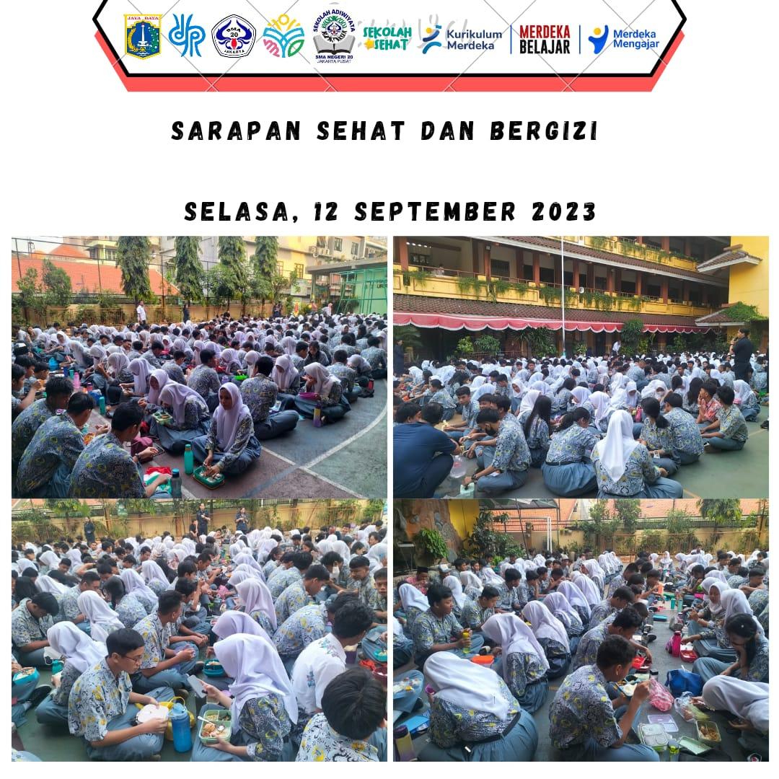Program sarapan bergizi merupakan salah satu program sehat bergizi yang bertujuan untuk menumbuhkan pembiasaan peserta didik untuk sarapan dengan menu bergizi.

Program ini dilaksanakan rutin setiap hari selasa, dengan anjuran menu sarapan yang berbeda setiap pekannya, seperti:

Sarapan sehat makanan menu vegetarian, sarapan sehat menu buah dan sayur kaya serat, sarapan sehat makanan gemar konsumsi ikan, sarapan sehat makanan pengganti nasi, sarapan sehat sesuai isi piringku.

**Senam Kebugaran**

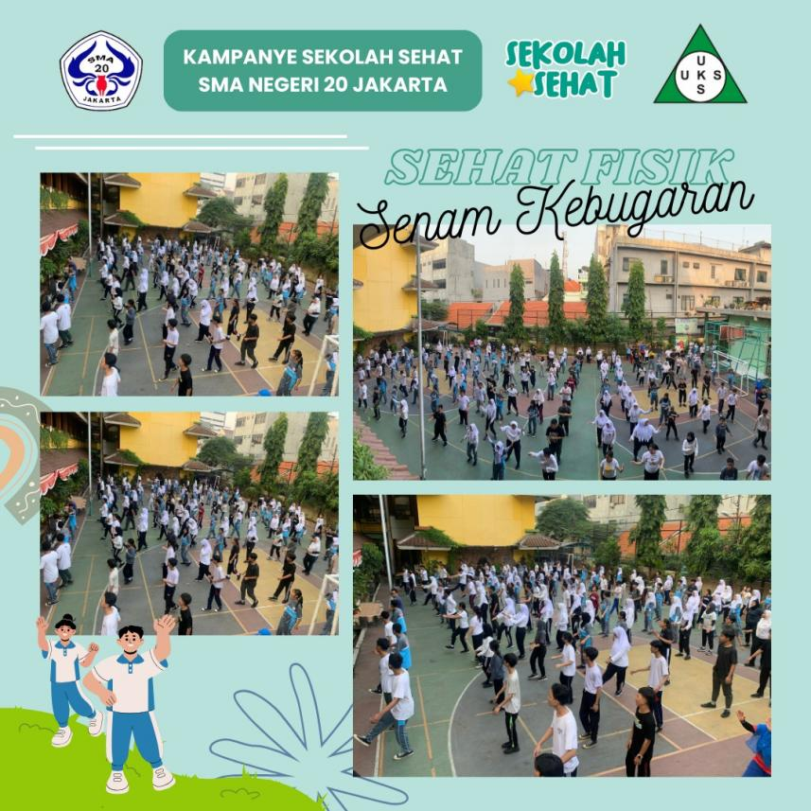 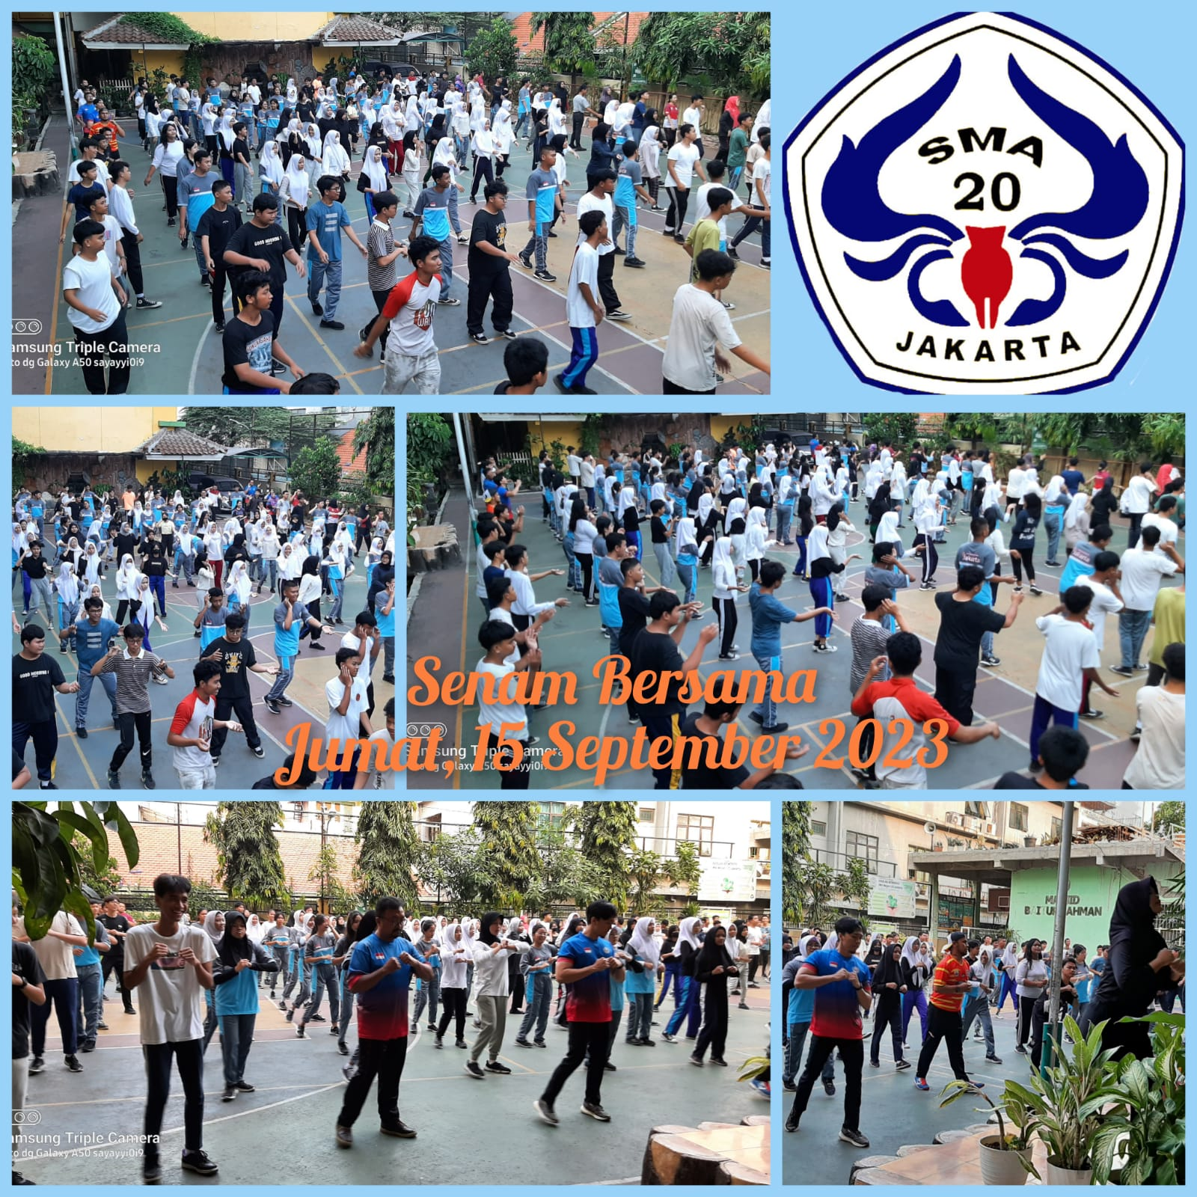

Senam kebugaran dilaksanakan secara rutin setiap hari jumat pagi sebelum memulai aktivitas pembelajaran.

**Tes Kebugaran Siswa Indonesia**

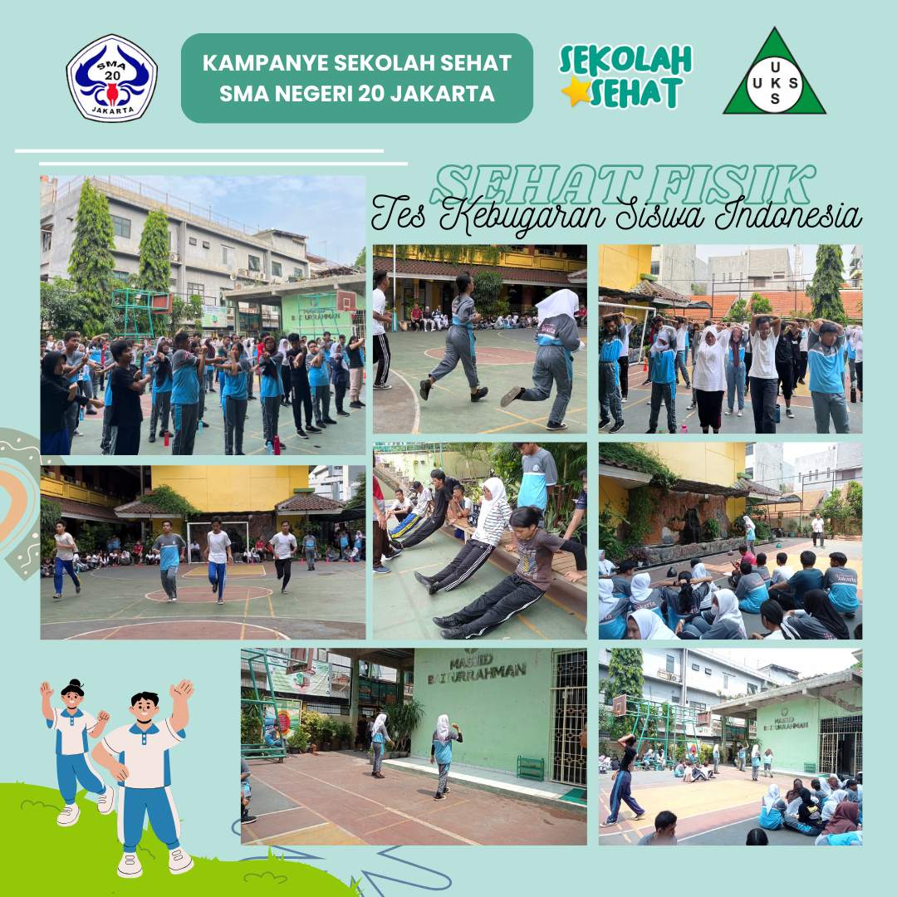Tes Kebugaran Siswa Indonesia atau TKSI dilaksanakan oleh guru PJOK dalam pembelajaran. Selain itu, TKSI juga dilaksanakan dalam pembelajaran Projek Penguatan Profil Pelajar Pancasila (P5) dengan tema Bangunlah Jiwa dan Raganya. Tes dilaksanakan demi mendorong siswa agar dapat memiliki fisik yang kuat.

**Jalan Kaki Sehat**

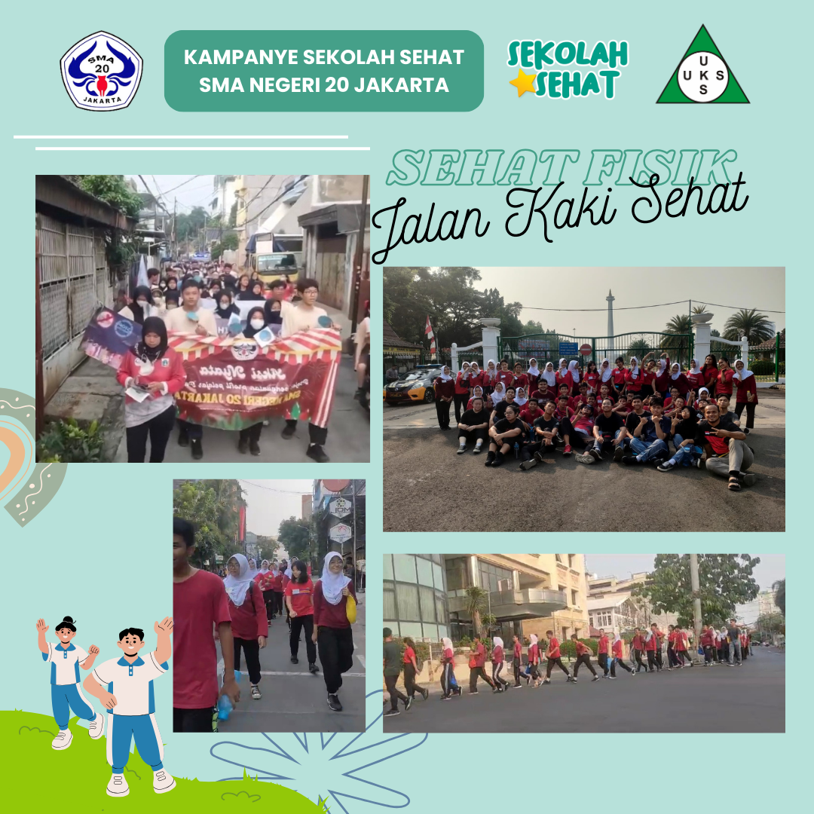Salah satu program pembiasaan berjalan kaki bagi peserta didik, dengan bentuk kegiatan pelaksanaan kampanye dengan berjalan kaki pada event tertentu.

Selain itu, juga diprogramkan berjalan kaki sejauh 500m dari titik tertentu menuju ke lingkungan sekolah yang dilaksanakan setiap 2 pekan sekali di hari jumat.

**Regang Rekat**

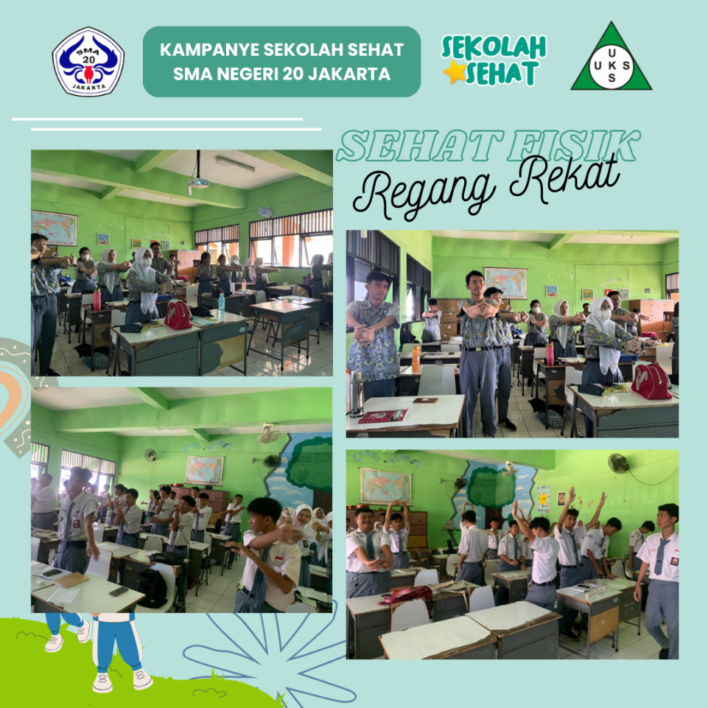Regang Rekat merupakan salah satu kegiatan berupa peregangan atau ice breaking setiap jam pergantian pelajaran yang juga bertujuan merekatkan hubungan antar peserta didik. Kegiatan ini bertujuan membiasakan peserta didik untuk tetap melenturkan persendian dan otot agar tidak kaku karena duduk berjam-jam.

**Pendampingan Sekolah Sehat**

**oleh BPMB, Pengawas Sekolah, dan Kasatlak Sawah Besar**

